**绿化行业协会简报**

第13期（总第74期）

无锡市绿化行业协会秘书处 2018年11月2日

**编者按：**

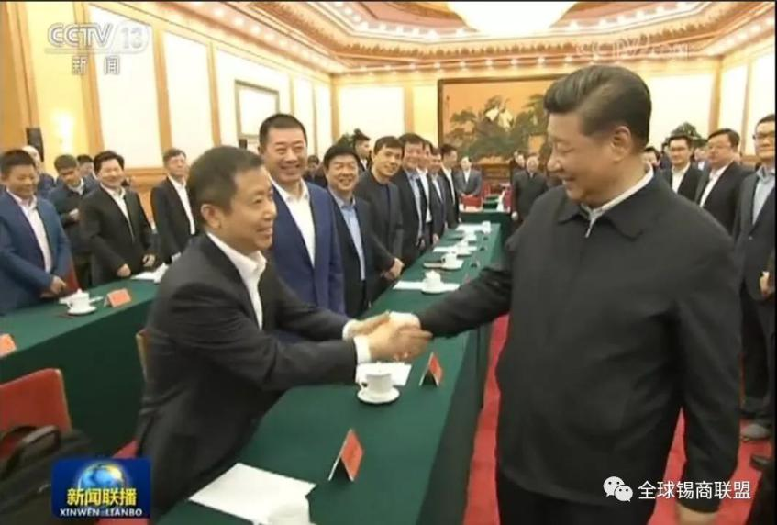 中共中央总书记、国家主席、中央军委主席习近平1日上午在京主持召开民营企业座谈会并发表重要讲话。他强调，我们毫不动摇鼓励、支持、引导非公有制经济发展的方针政策没有变，我们致力于为非公有制经济发展营造良好环境和提供更多机会的方针政策没有变。在全面建成小康社会、进而全面建设社会主义现代化国家的新征程中，我国民营经济只能壮大、不能弱化，而且要走向更加广阔舞台。

中国民间商会副会长、无锡市工商联主席、红豆集团董事局主席周海江同志参加了座谈会，现将他的激动心情和参会感言转发给大家共享。

**坚定信心信念 推动健康发展**

——周海江：总书记讲话一扫民企心头雾霾

1日中午，周海江同志刚参加了习总书记召开的民营经济座谈会后，抑制不住内心的激动：“参加这次会议，太振奋了！习总书记的讲话，一下驱除了广大民营企业的心头雾霾！”

周海江说，近来一些民营企业家常说，自然界的雾霾少了，但心头的雾霾却多了。这实质上是说，民营企业经营遇到的困难多了，甚至出现了民营企业离场、公私合营等杂音言论，挫伤了民营企业的信心。习总书记高度肯定民营经济的地位和作用，明确指出：中国奇迹，民营企业功不可没，民营企业是实现中国梦的重要力量，民营企业是自己人，不仅不能离场，还要提供更大的舞台。对民企目前遇到的困难，习总书记鼓励大家，“只要信心不滑坡，办法总比困难多”，并要求政府部门要为民营企业发展提供更好的营商环境，要落实好支持民营企业发展的相关政策，清理对民营企业不公平的文件。习总书记特别强调，有关民营企业的地位、作用、政策，是写入宪法的，不会变，也不能变，请所有民营企业吃下“定心丸”。

周海江动容的说，党对民营企业的政策是一以贯之的，但党的最高领导就民营经济召开专题座谈会，在我党历史上是首次。总书记的讲话，体现了对民营企业发展毫不含糊的关心、毫不动摇的支持，一下驱除了困扰在民营企业心头的雾霾。

周海江认为，我们要把总书记的讲话，化成强大精神动力，确保民营经济 “两个健康”（非公有制经济的健康发展和非公有制经济人士的健康成长），实现民营企业“两个健康”。

**“现代企业制度”是实现“两个健康”的基础工程。**习总书记这次在讲话中明确要求民营企业要建立好现代企业制度。我觉得，完善的现代企业应该有三部分构成：边界清晰的多元产权制度、制衡高效的法人治理制度、体系科学的经营管理制度。中国改革开放后，正是通过建立现代企业制度，激活了企业动力，致使国有经济走出困境、外资企业不断引进、乡镇企业异军突起、民营企业日益做大。与此同时，企业要努力实现高质量发展，强化企业的“自主创新、自主品牌、自主资本”能力建设。

**“企业党建”是实现“两个健康”的保障系统。**民企发展遇到困难、受杂音干扰总是难免。如何才能不被动摇？周海江认为，就是要坚定听党话、跟党走的信念，把党建工作融入企业运行之中。民营企业往往存在决策不准、人才不足、人心不齐的先天缺陷，而通过企业党建能够较好地解决这三大缺陷。实践表明，党建工作可以把党的政治优势转化为企业发展的决策优势、人才优势、和谐优势，是保证企业健康发展的灵魂。

**“社会责任”是实现“两个健康”的应负使命。**习总书记这次会上明确要求民营企业要回报社会、履行社会责任。红豆集团倡导实践了“八方共赢”理念，即，企业发展要实现与股东、员工、顾客、供方、合作伙伴、政府、环境、社会(社区)等八个利益相关方的共赢。集团主导开发的柬埔寨西哈努克港经济特区坚持履行社会责任，帮助当地群众解困救难扶危和义务培训，赢得了普遍好评，成为“一带一路”上合作共赢的样板。

周海江说，会议结束时，现场很感人。总书记特意与50多位参会的民营企业代表一一握手，特别温馨，很多与会代表眼眶都泛着泪花，全场报以了长时间的热烈掌声。

周海江表示，听了总书记的讲话，民营企业真正是吃“定心丸”了，发展更有信心了，我们一定不辜负习总书记的厚望，把总书记的声音传达给更多民营企业家。民营企业家也要珍惜自身形象，聚精会神办企业，遵纪守法搞经营，练好企业内功，聚焦实业，做强主业，并拓宽国际视野，克服各种困难，实现企业的高质量发展。

（秘书处）